***L’ISTITUTO MANARA HA FINALMENTE UN PROPRIO LOGO!***

Da tempo tutti al lavoro al “Manara”: ragazzi e docenti hanno liberato la loro creatività e sperimentato tecniche grafiche!

La motivazione era quella di rispondere ad un bando per la realizzazione del logo dell’Istituto, fortemente voluto dalla nostra Dirigente. La prof.ssa **Donatina De Caprio**, ha avuto modo di sottolineare, in più occasioni il suo intento di rafforzare lo spirito unitario dell’Istituto “L. Manara” che, pur nella molteplicità dei 7 plessi più la sezione nell’ospedale San Carlo, di cui si compone, resta un ‘Unica grande realtà formativa al servizio del territorio”.

“L’appartenenza ad una comunità passa anche attraverso la condivisione di simboli.” La Dirigente ha così sottolineato la grande valenza formativa del concorso che ha rappresentato l’occasione per i docenti di strutturare delle unità di apprendimento mirate ad approfondire il significato che la nostra scuola assume per i ragazzi che la frequentano.

“La scuola è il “*luogo antropologico*” per eccellenza! In essa i ragazzi debbono poter ritrovare gli elementi dell’identità, della storicità e della relazione. Nella scuola dell’infanzia infatti ha inizio la costruzione della propria identità che si rafforza nella primaria e si sviluppa nella fase adolescenziale. Nell’Istituto Manara gli alunni crescono, costruendo così la storia di un pezzo importante della propria vita che va dai 3 ai 13 anni. Ma è soprattutto nella scuola che essi intessono le prime significative relazioni oltre quelle familiari. E’ per questo che il clima scolastico deve favorire l’espressione della personalità aiutando a tradurre in atto ciò che il bambino ha in fieri e cioè le proprie attitudini ed i propri talenti. L’ambiente scuola diventa così pregno di significato ed il logo dell’Istituto non è più solo un “*disegno*” ma un simbolo capace di evocare, nell’oggi e nel futuro, esperienze vissute, amicizie, legami con tutte le persone che in esso si sono incontrate”.

Il bando prevedeva le seguenti diverse sezioni: costruzione del logo dell’Istituto; costruzione dei loghi dei 7 plessi e della sezione in ospedale; costruzione del gagliardetto; scrittura dell’inno del Manara.

Questi i vincitori e le motivazioni che hanno portato la Commissione giudicatrice alla scelta:

 Si è aggiudicato il **primo premio Jasper Oclarit**, realizzando il logo di tutto l’Istituto “L. Manara”, lo studente della classe 3B scuola secondaria di I grado Benedetto Marcello, che ha lavorato insieme alla docente di artistica Alfano Angela**. Il disegno rappresenta un grande albero i cui rami colorati sono costituiti da un abbraccio di 8 bambini.**

**MOTIVAZIONE**: si sceglie come logo il simbolo dell’albero perché esso rappresenta la crescita e lo sviluppo della persona nei diversi ordini di scuola. Come disegno, si ritiene più funzionale all’intestazione grafica istituzionale.

**GAGLIARDETTO**

Loor Jeshua classe 3C scuola secondaria di I grado Benedetto Marcello con le docenti: Stoppani Chiara e Clemente Maria Antonietta.

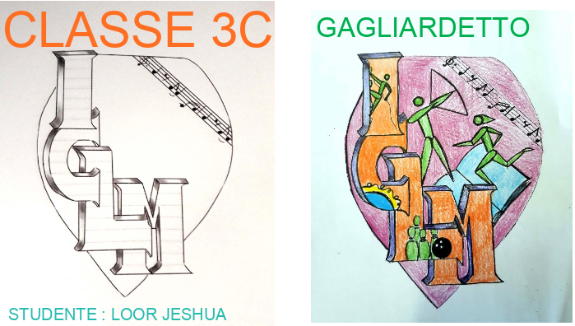

MOTIVAZIONE: si sceglie questo disegno per l’unità della composizione e la precisione del tratto grafico.

**LOGO**

**SCUOLE DELL’INFANZIA C.MARX, M.POLO, F.R. LAMENNAIS**

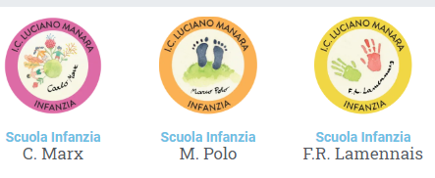

Camilla Zausa classe 3D scuola secondaria di I grado Benedetto Marcello con la docente Alfano Angela.

Matilde Penco classe 3B scuola secondaria di I grado Benedetto Marcello con la docente Alfano Angela.

MOTIVAZIONE: si scelgono i disegni di Camilla e Matilde perché rappresentano il primo approccio alla conoscenza che all’infanzia avviene attraverso la sensorialità e la relazione.

**PRIMARIA L. Manara e C. Poma**

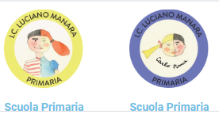

Ginevra Romano classe 3D scuola secondaria di I grado Benedetto Marcello con la docente Alfano Angela.

MOTIVAZIONE: si scelgono i disegni di Ginevra perché rappresentano lo sviluppo armonico della persona e la valorizzazione delle diversità.

**PRIMARIA SAN GIUSTO**

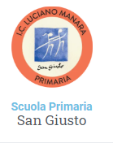

Evoluzione di un logo già esistente… nuovamente impaginato

**SCUOLA SECONDARIA DI I GRADO BENEDETTO MARCELLO**

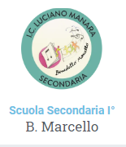

Bruzzano Martin classe 3D scuola secondaria di I grado Benedetto Marcello con la docente Alfano Angela.

MOTIVAZIONE: si sceglie questo disegno in quanto esprime l’innovazione nella continuità che sottolinea gli obiettivi della scuola.

**SEZIONE OSPEDALIERA**

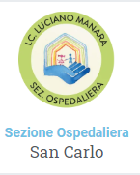

Ginevra Romano classe 3D scuola secondaria di I grado Benedetto Marcello con la docente Alfano Angela.

MOTIVAZIONE: si sceglie il disegno di Ginevra perché esprime l’accoglienza, il sostegno e l’accompagnamento in una gioiosa cornice.

**INNO DELL’ISTITUTO**

Classe 3C scuola secondaria di I grado Benedetto Marcello con le docenti: Stoppani Chiara e Clemente Maria Antonietta.

MOTIVAZIONE: il testo e la musica presentano un linguaggio più attuale e vicino al gusto dei giovani studenti. Risulta più coinvolgente la scelta di una base rap-pop ed un testo con un linguaggio più diretto.

Una menzione speciale va a coloro che hanno partecipato, e, pur non avendo vinto, hanno svolto un lavoro significativo.

LOGO

- classe 3C scuola primaria L. Manara con la docente Furnari Luisa per l’impegno nella realizzazione.

- classe 4B scuola primaria L. Manara l’alunna Ziro Martina con la docente Bonifacio Ilaria

- classe 4A scuola primaria L. Manara con le docenti Medini Roberta e Bonasoro Tiziana, per aver sintetizzato graficamente il logo della scuola con semplicità e creatività

- classe 3A scuola secondaria di I grado B. Marcello gli alunni Giada Bozzi, Iolanda Donzuso, Dario Casaletti, Pietro Rossi, per aver sintetizzato in un’unica immagine i simboli caratterizzanti la nostra scuola: il libro, lo sport, l’arte in una cornice armonica che richiama alla cittadinanza attiva.

- 2E secondaria di I grado Benedetto Marcello l’alunna Sara Napolitano e 2C secondaria di I grado Benedetto Marcello l’ alunna Anna Bruno, per l’impegno, l’esecuzione accurata e l’originalità

GAGLIARDETTO

- classe 3C scuola primaria L. Manara con la docente Furnari Luisa per l’impegno nella realizzazione

INNO

- classe 2C scuola secondaria di I grado Benedetto Marcello con le docenti: Stoppani Chiara e Bica Daniela per l’impegno nella realizzazione dell’inno, dei loghi e gagliardetto.

I premi per i ragazzi sono stati gentilmente offerti dalle due Associazioni dei genitori dell’Istituto “L. Manara” , ossia dall’ “Officina S.Giusto” presieduta dal sig. **Leonardo Malvasia** e da “Generazione Manara” presieduta dal sig. **Barsocchi Riccardo.**

La premiazione dei lavori si è svolta in un clima festoso e gioioso in occasione del concerto di Natale della Scuola Media Benedetto Marcello. L’orchestra moderna dell’indirizzo musicale, magistralmente diretta dal maestro Poidomani Giuseppe, si è esibita presso il teatro Spazio 89, alla presenza della dirigente prof.ssa Donatina De Caprio, dei docenti, e dei genitori che hanno gremito il teatro.

Il pubblico ha applaudito alle splendide interpretazioni musicali. Ad effetto è stata l’introduzione dei percussionisti su “Vivere una Favola” del cantautore Vasco Rossi. A seguire, sul palco si sono avvicendati brani di autori classici e contemporanei, fino all’esibizione finale dell’orchestra il cui repertorio ha spaziato dalle note di *House of the rising sun* a quelle delle celebri colonne sonore della serie tv *game of thrones* e di *Jurassic Park.*

Grande commozione ha suscitato la sorpresa finale: l’interpretazione di **Isabel** della classe quinta A della scuola primaria L. Manara, accompagnata dal coro di alcuni suoi compagni e dai professori di strumento **Della Corte Igor e Messere Ivan**. Il teatro ha risuonato delle note dell’Hallelujah di Leonard Cohen, ma con il testo rivisto interamente per Isabel.